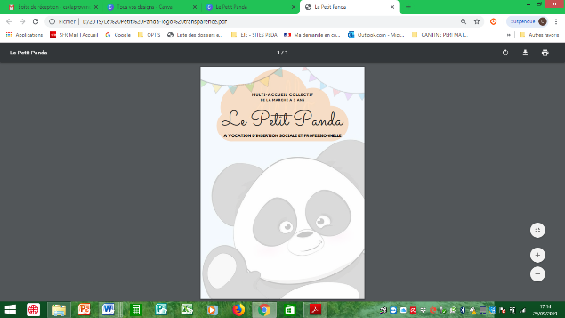

**CENTRE SOCIAL & CULTUREL**

**« LA PROVENCE »**

**Multi-Accueil Collectif « Le Petit Panda »**

FICHE DE PRESCRIPTION FAMILLE

**PROCEDURE DE PRESCRIPTION**

1- REMPLIR LA TOTALITE de cette fiche de prescription et nous la retourner par mail :

[csclaprovence.petiteenfance@gmail.com](mailto:csclaprovence.petiteenfance@gmail.com)

2- LORSQU’UNE PLACE EST DISPONIBLE, la Responsable Petite Enfance contacte la famille.

3- La famille doit se rendre à l'accueil du Centre Social afin de retirer le dossier d'inscription ou le télécharger sur le site internet : <https://www.centresocial-laprovence.fr/nos-actions/petite-enfance>

4- La Famille doit remplir le dossier et venir au rendez-vous d’admission fixé préalablement avec la Responsable Petite Enfance.

5- Vous (travailleur social-prescripteur) êtes ensuite invité de poursuivre les démarches d’accompagnement avec la famille et de rester en lien tous les 3 mois minimum avec la Responsable Petite Enfance afin de travailler ensemble à un accompagnement global bénéfique pour et avec la famille.

**Les démarches d’inscription dans les crèches de la DSP et associatives d’Aix-en-Provence doivent être engagées en parallèle car le MAC est une solution d’accueil temporaire.**

**PROFESSIONNEL PRESCRIPTEUR**

|  |  |  |  |  |
| --- | --- | --- | --- | --- |
| **Date de préconisation** | **Nom/Prénom Professionnel Prescripteur et Fonction** | **Adresse de la Structure** | **Téléphone** | **Email** |
|  |  |  |  |  |

**BENEFICIAIRE**

|  |  |  |  |  |  |  |  |  |  |  |  |  |  |  |  |
| --- | --- | --- | --- | --- | --- | --- | --- | --- | --- | --- | --- | --- | --- | --- | --- |
| **Parents**   |  |  | | --- | --- | | **Parent 1**  Parenté : ………………………………………………………………  Civilité : ………………………………………………………………..  Nom : ……………………………………………………………………..  Prénom : …………………………………………………………………..  Date de naissance : ……………………………………………….  Profession : ……………………………………………………………..  Adresse :  …………………………………………………………………………………………………………………………………………………………………………..……………………………………………………………………………  Téléphone : ……………………………………………………  Mail : ………………………………………………………… | **Parent 2**  Parenté : ………………………………………………………………  Civilité : ………………………………………………………………  Nom : ……………………………………………………  Prénom : ………………………………………………………………  Date de naissance : …………………………………………………  Profession : ………………………………………………………………  Adresse :  ………………………………………………………………………………………………………………………………………………………………………..…………………………………………………………………………………  Téléphone : …………………………………………………………  Mail : ………………………………………………………… |   **Divers**  Catégorie Socio Professionnelle : ………………………………………………  Quartier d’habitation : …………………………………………………………………………….  Communauté du Pays d’Aix : Oui Non  **Généralités**   |  |  | | --- | --- | | Numéro Allocataire CAF : …………………………………  Quotient Familial : ………………  Date d’effet du Quotient familial : ………………………….. | Nombre d’enfants total :  Nombre d’enfants à charge :  Situation familiale : couple célibataire marié(e)  Numéro de Sécurité Sociale :  Parent 1 : ……………………………………………  Parent 2 : ……………………………………………… |   **Couvertures Assurances Responsabilité Civile**  N° Assurance Responsabilité Civile : ………………………………………  Compagnie : ………………………………………………………….  Adresse : ………………………………………………………………….  **Enfant concerné par la prescription :**   |  |  |  |  |  | | --- | --- | --- | --- | --- | | Nom | Prénom | Date de Naissance | Acquisition de la marche obligatoire. | Handicap ? | |  |  |  |  |  | |  |

**Exposé synthétique de la situation :**

|  |
| --- |
|  |

**Objectifs de l’accueil :**

|  |  |  |  |  |  |  |
| --- | --- | --- | --- | --- | --- | --- |
| **Motifs** | **Durée** | **Journée**  (merci de cocher les jours d’accueil demandés) | | | | |
|  |  | **Lundi** | **Mardi** | **Mercredi** | **Jeudi** | **Vendredi** |
|  | | | | |

**Validation de la structure :**

(= *si la fiche est correctement renseignée + les créneaux proposés + durée proposée)*

Pour toutes demandes d'informations complémentaires ou des précisions,

Veuillez-vous adresser à la Responsable Petite Enfance

(FLEURY Bérénice 06.69.38.62.80 ou csclaprovence.petiteenfance@gmail.com)